CHƯƠNG 5: MỞ RỘNG ỨNG DỤNG (TẬP TRUNG VÀO 5.1 TÁI CẤU TRÚC & 5.5 MÔ HÌNH MVC)

Lý thuyết Cốt lõi (Khái niệm)
Khái niệm cốt lõi của chương này là Mô hình MVC (Model - View - Controller). Đây là một mẫu kiến trúc (architecture pattern) giúp tách biệt ứng dụng của bạn thành 3 thành phần riêng biệt, mỗi thành phần chỉ làm một việc duy nhất:
  - Model (M): Tầng "Dữ liệu".
    - Chịu trách nhiệm duy nhất cho mọi tương tác với CSDL (truy vấn, thêm, sửa, xóa).
    - Nó không biết gì về HTML hay cách hiển thị. Nó chỉ nhận lệnh (ví dụ: "lấy 10 sinh viên") và trả về dữ liệu thô.
    - Trong PHT của chúng ta, đây là nơi chứa code PDO, SELECT, INSERT.
  - View (V): Tầng "Hiển thị".
    - Chịu trách nhiệm duy nhất cho việc hiển thị giao diện người dùng (HTML, CSS).
    - Nó không được phép truy vấn CSDL. Nó chỉ nhận dữ liệu (do Controller đưa) và echo ra màn hình.
    - Đây là nơi chứa code <table>, <form>, foreach để lặp và echo.
  - Controller (C): Tầng "Điều khiển" (Bộ não).
    - Là "nhạc trưởng" điều phối mọi thứ.
    - Nó nhận yêu cầu từ người dùng (ví dụ: $_POST từ form).
    - Nó "ra lệnh" cho Model (ví dụ: "Thêm sinh viên này vào CSDL" hoặc "Lấy tất cả sinh viên").
    - Nó nhận kết quả từ Model, và "truyền" dữ liệu đó cho View để hiển thị.
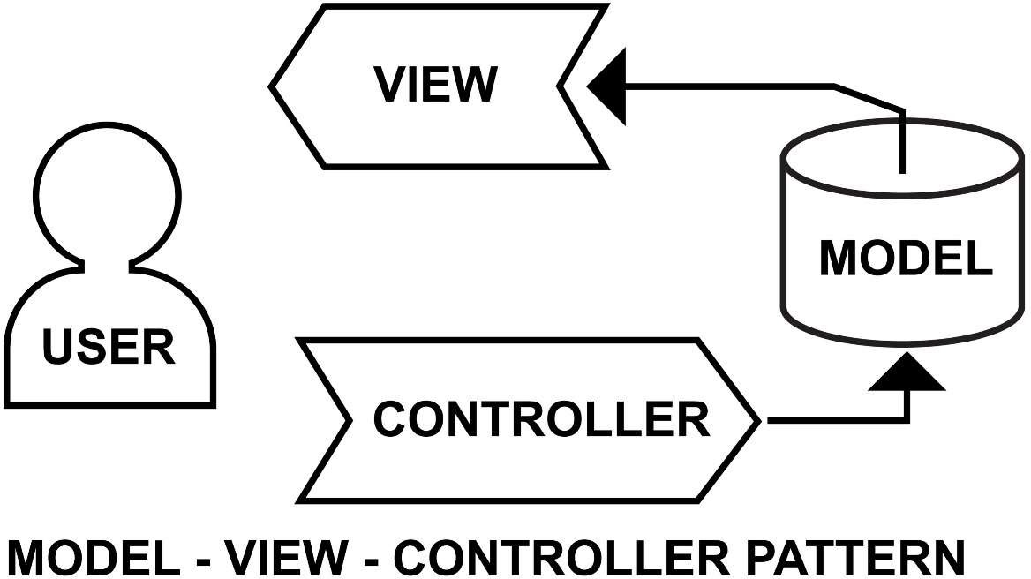

Shutterstock

Nhiệm vụ Thực hành (BẮT BUỘC)
Kịch bản: Chúng ta sẽ Tái cấu trúc (Refactor) PHT Chương 4 (Quản lý sinh viên) thành mô hình MVC.
Cấu trúc thư mục (Bắt buộc): Tạo một thư mục chapter5/ và cấu trúc 3 tệp + 2 thư mục con như sau:
/chapter5/
|-- index.php
(Đây là Controller)
|-- models/
| |-- SinhVienModel.php (Đây là Model)
|-- views/
| |-- sinhvien_view.php (Đây là View)

Code Khởi đầu (Starter Code):
Tệp 1: models/SinhVienModel.php (Model)
PHP
<?php
// Tệp Model sẽ chứa tất cả logic truy vấn CSDL
// TODO 1: Viết 1 hàm tên là getAllSinhVien()
// Hàm này nhận 1 tham số là $pdo (đối tượng PDO)
// Bên trong hàm, thực thi câu lệnh SELECT * FROM sinhvien
// Hàm trả về kết quả (dùng fetchAll)
function getAllSinhVien($pdo) {
// Gợi ý:
// $sql = "SELECT * FROM sinhvien";
// $stmt = $pdo->query($sql);
// return $stmt->fetchAll(PDO::FETCH_ASSOC);
}
// TODO 2: Viết 1 hàm tên là addSinhVien()
// Hàm này nhận 3 tham số: $pdo, $ten, $email
// Bên trong hàm, thực thi câu lệnh INSERT (dùng Prepared Statement)

// Gợi ý:
// $sql = "INSERT INTO sinhvien (ten_sinh_vien, email) VALUES (?, ?)";
// $stmt = $pdo->prepare($sql);
// $stmt->execute([$ten, $email]);

?>

Tệp 2: views/sinhvien_view.php (View)
PHP
<?php
// Tệp View CHỈ chứa HTML và logic hiển thị (echo, foreach)
// Tệp View KHÔNG chứa câu lệnh SQL
?>
<!DOCTYPE html>
<html lang="vi">
<head>
<meta charset="UTF-8">
<title>PHT Chương 5 - MVC</title>
<style>
table { width: 100%; border-collapse: collapse; } th, td { border: 1px solid #ddd; padding: 8px; } th { background-color: #f2f2f2; }
</style>
</head>
<body>
<h2>Thêm Sinh Viên Mới (Kiến trúc MVC)</h2>

<h2>Danh Sách Sinh Viên (Kiến trúc MVC)</h2>
<table>
<tr>
<th>ID</th>
<th>Tên Sinh Viên</th>
<th>Email</th>
<th>Ngày Tạo</th>
</tr>

<?php
// TODO 4: Dùng vòng lặp foreach để duyệt qua biến $danh_sach_sv
// (Biến $danh_sach_sv này sẽ được Controller truyền sang)
// Gợi ý: foreach ($danh_sach_sv as $sv) { ... }

// TODO 5: In (echo) các dòng <tr> và <td> chứa dữ liệu $sv
// Gợi ý: echo "<tr><td>" . htmlspecialchars($sv['id']) . "</td>...</tr>";

// Đóng vòng lặp

?>
</table>
</body>
</html>

Tệp 3: index.php (Controller)
PHP
<?php
// Tệp Controller là "não" của ứng dụng

// TODO 6: (Quan trọng) Import (require_once) tệp Model vào
// Gợi ý: require_once 'models/SinhVienModel.php';

// === THIẾT LẬP KẾT NỐI PDO ===
// TODO 7: Copy code PDO từ PHT Chương 4 vào đây
$host = '127.0.0.1';
$dbname = 'cse485_web';
$username = 'root';
$password = '';
$dsn = "mysql:host=$host;dbname=$dbname;charset=utf8mb4"; try {
$pdo = new PDO($dsn, $username, $password);
$pdo->setAttribute(PDO::ATTR_ERRMODE, PDO::ERRMODE_EXCEPTION);

} catch (PDOException $e) {
die("Kết nối thất bại: " . $e->getMessage());
}
// === KẾT THÚC KẾT NỐI PDO ===

// === LOGIC CỦA CONTROLLER ===

// TODO 8: Kiểm tra xem có hành động POST (thêm sinh viên) không
// Gợi ý: Dùng isset($_POST['ten_sinh_vien'])
if ( ... ) {

// TODO 9: Nếu có, lấy $ten và $email từ $_POST
$ten = ...;
$email = ...;

// TODO 10: Gọi hàm addSinhVien() từ Model
// (Truyền $pdo, $ten, $email vào hàm)
// Gợi ý: addSinhVien($pdo, $ten, $email);

// TODO 11: Chuyển hướng về index.php để "làm mới" trang
// Gợi ý: header('Location: index.php');
exit;
}

// TODO 12: (Luôn luôn) Gọi hàm getAllSinhVien() từ Model
// (Truyền $pdo vào hàm)
// Lưu kết quả trả về vào một biến, ví dụ: $danh_sach_sv
// Gợi ý: $danh_sach_sv = getAllSinhVien($pdo);

// TODO 13: (Rất quan trọng) Import (include) tệp View ở cuối cùng
// Tệp View sẽ tự động "nhìn thấy" biến $danh_sach_sv mà ta vừa tạo
// Gợi ý: include 'views/sinhvien_view.php';

?>

Yêu cầu Bằng chứng (Proof of Work)
Bạn phải nộp lại 2 bằng chứng sau:
- Code đã hoàn thiện: Dán (paste) toàn bộ code của cả 3 tệp bạn đã sửa:
  - models/SinhVienModel.php
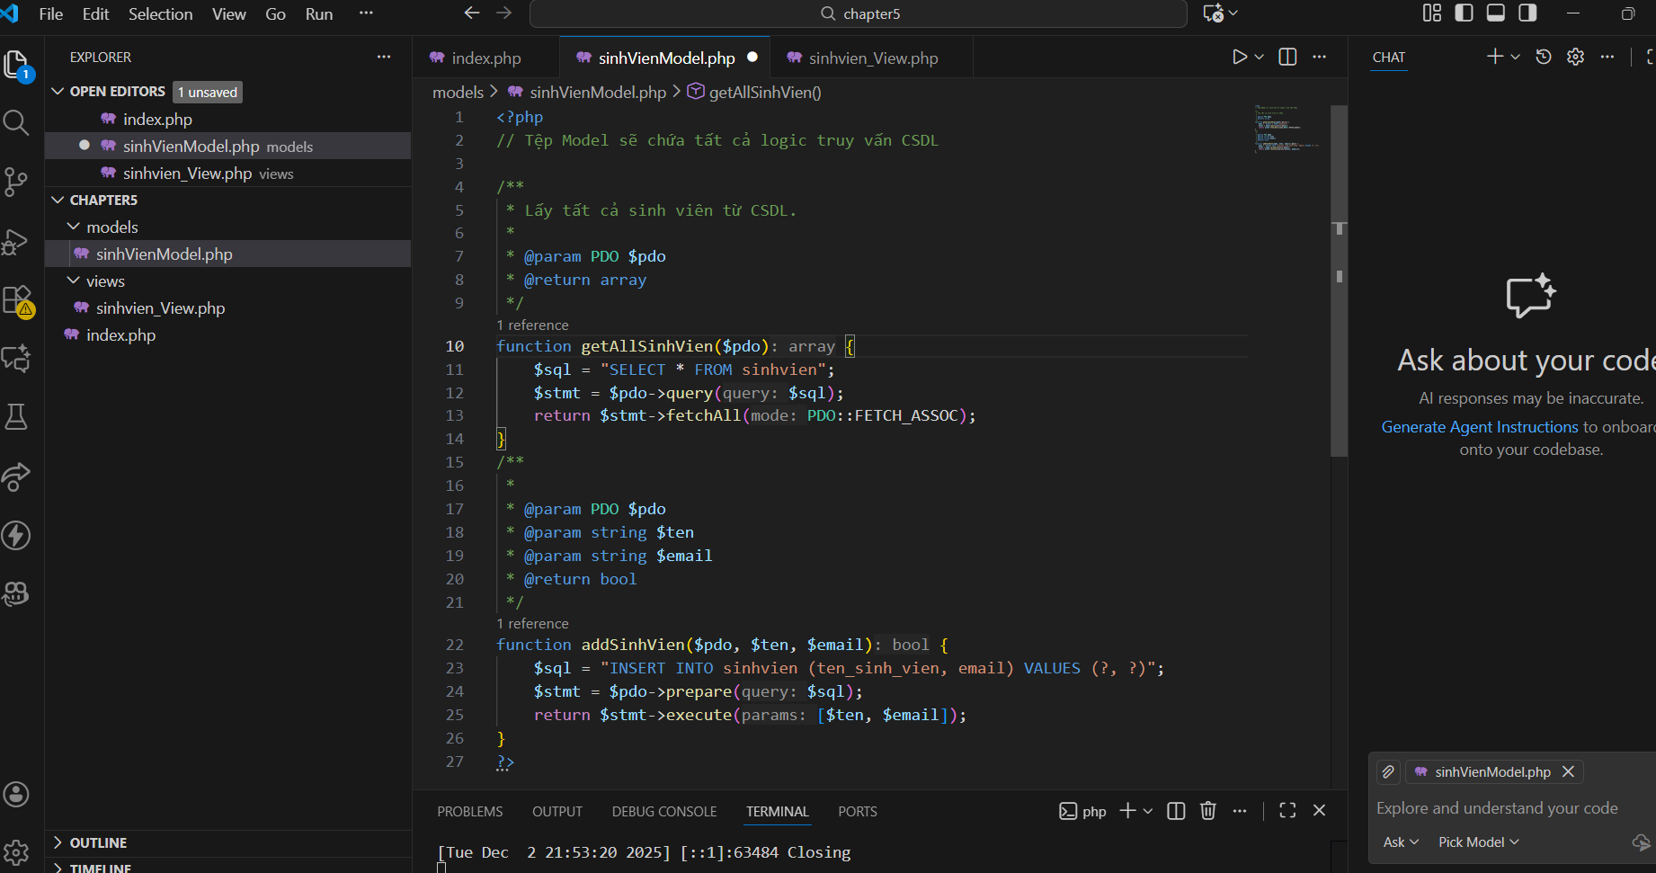
  - views/sinhvien_view.php
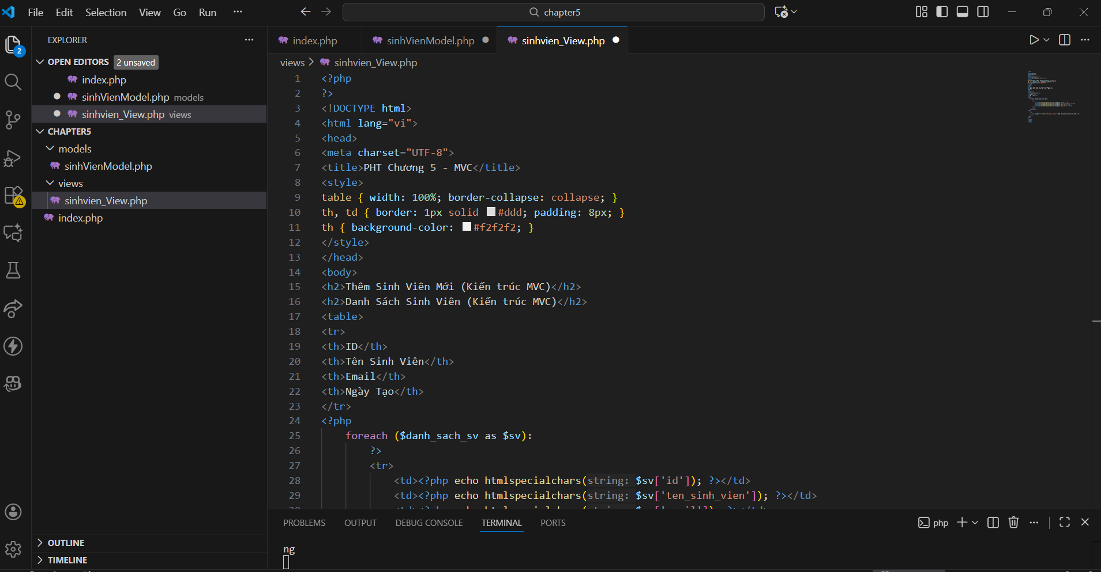
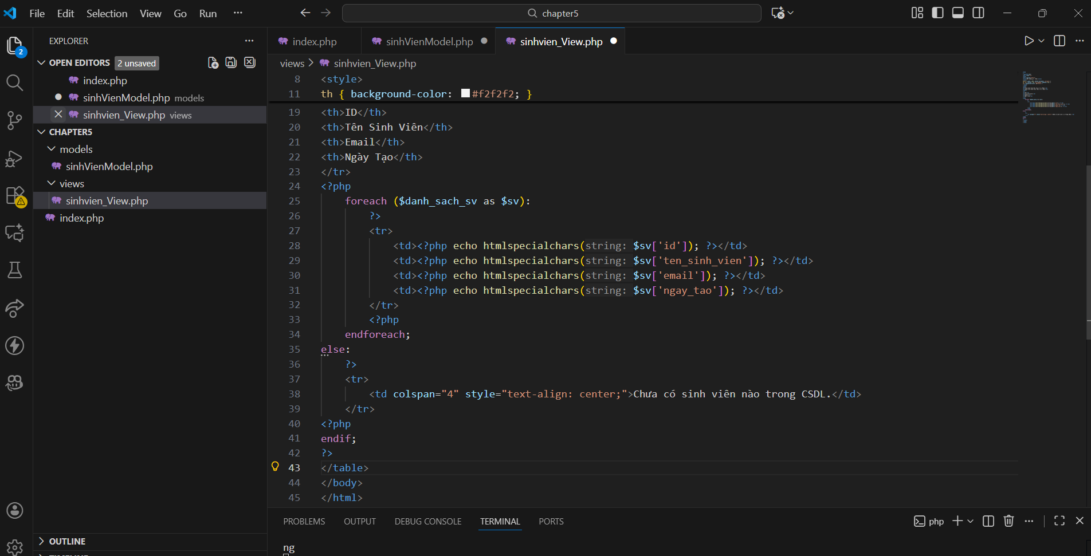
  - index.php
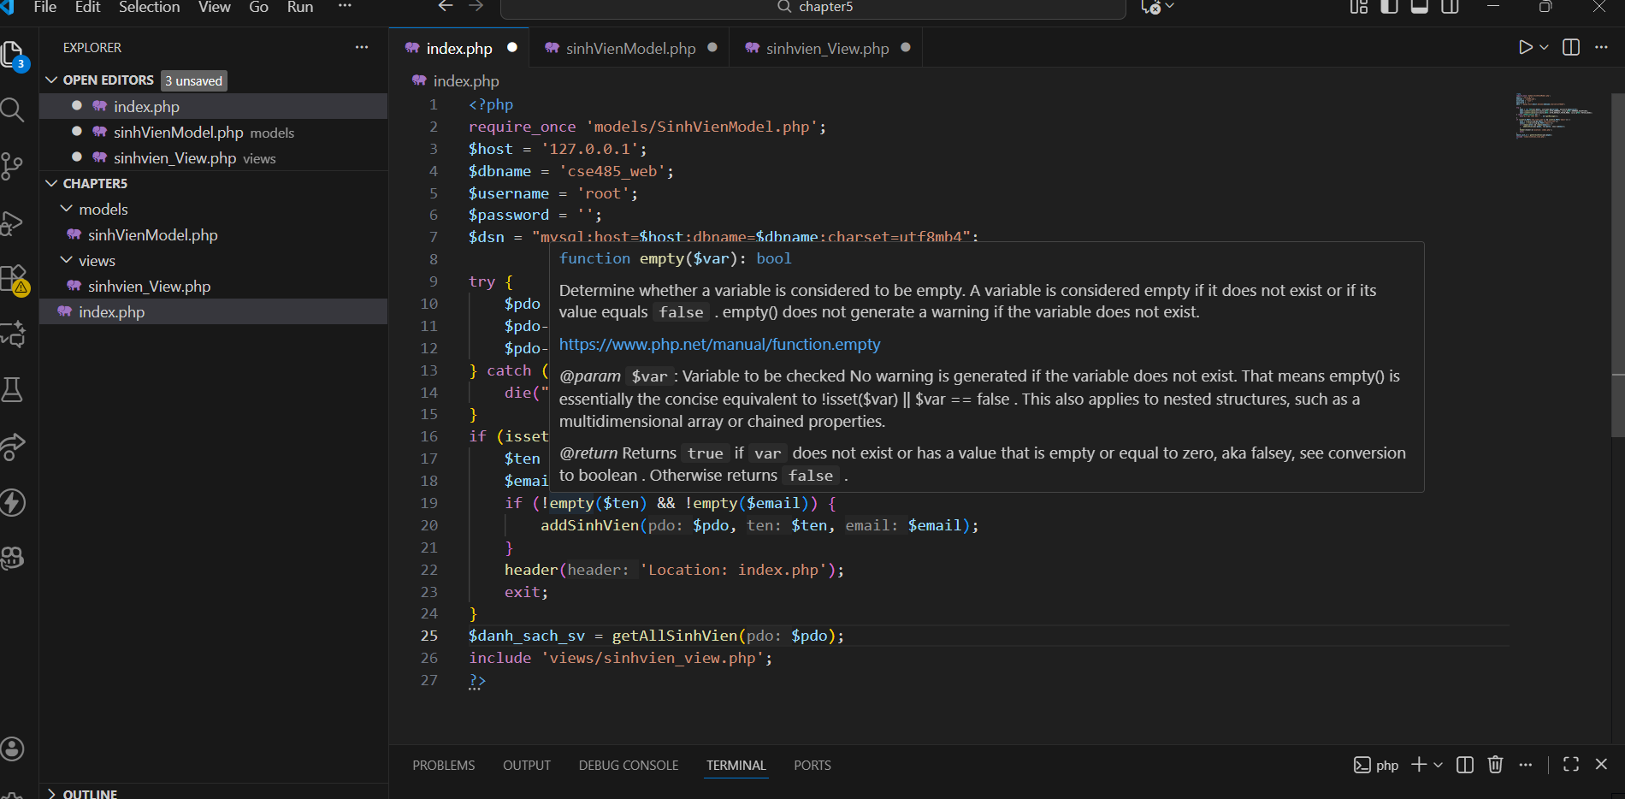
- Ảnh chụp màn hình Kết quả (Trình duyệt Web): Chạy tệp index.php của bạn trên XAMPP (ví dụ: http://localhost/chapter5/) và chụp ảnh màn hình trình duyệt. Lưu ý: Kết quả trông phải giống hệt PHT Chương 4 (chứng minh việc tái cấu trúc đã thành công mà không làm thay đổi giao diện).
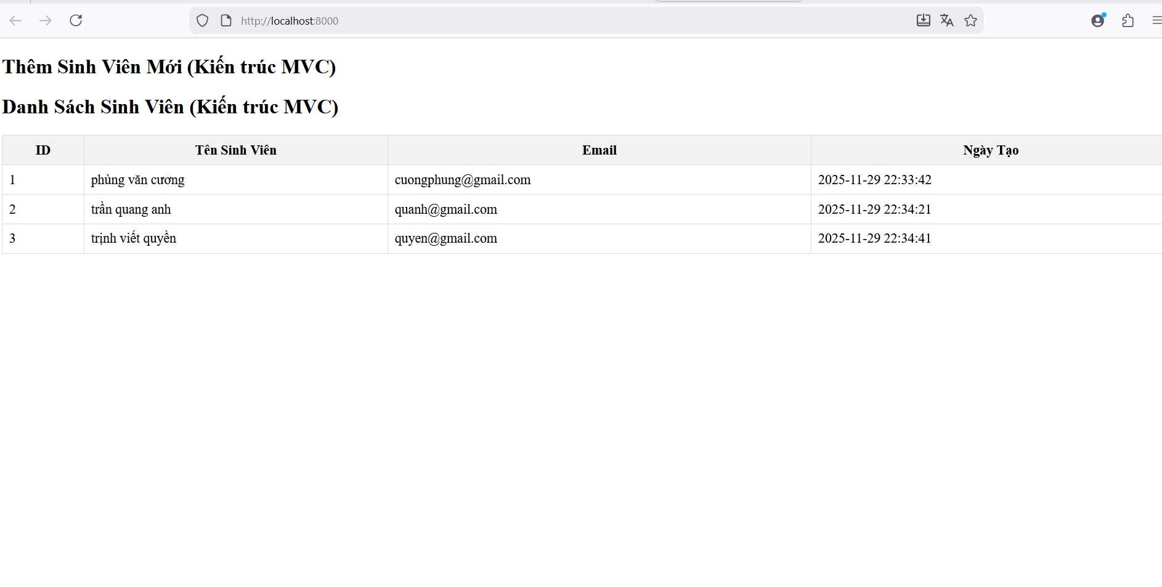

Câu hỏi Phản biện (Bắt buộc)
Sau khi hoàn thành Phần 2 & 3, hãy đặt 01 câu hỏi tư duy.
(Gợi ý: "Trong ﬁle views/sinhvien_view.php, tại sao chúng ta tuyệt đối không được phép viết code kết nối PDO hay SELECT *? Lợi ích của việc 'cấm' View làm việc trffic tiếp với CSDL là gì?").
Câu hỏi của tôi là: Lỗi Input: Nếu người dùng gửi dữ liệu qua Form mà không nhập Tên Sinh Viên, logic hiện tại trong Controller (index.php) sẽ hoạt động như thế nào? Bạn có thể cải thiện logic Controller ở TODO 8-11 để xử lý trường hợp này (Validation) hiệu quả hơn không?

.•9„˙ Kết nối Đánh giá (Rất quan trọng)
Mô hình MVC (Chủ đề 5.5) là kiến trúc BẮT BUỘC và là nền tảng của toàn bộ Laravel Framework mà chúng ta sẽ học từ Chương 6.
Hiểu rõ cách tách biệt Model - View - Controller trong PHT này sẽ quyết định bạn có học được Laravel hay không. Kỹ năng này sẽ được áp dụng trực tiếp trong:
  - Bài tập trên lớp (Phần Laravel - 20%)
  - Bài tập lớn theo nhóm (50%)

